Java程序设计实验报告

实验一 JDK开发环境和结构化程序设计
实验学时：2 实验类型：综合性
一、实验目的
1．熟悉JDK开发环境。
2．熟悉文本编辑器编写、编译、运行Java程序。
3．掌握Java Application的程序结构和开发过程。
4．结构化程序设计
二、实验内容
1．JDK开发环境
（1）JDK开发环境安装。假设JDK的安装路径为C:\JDK；
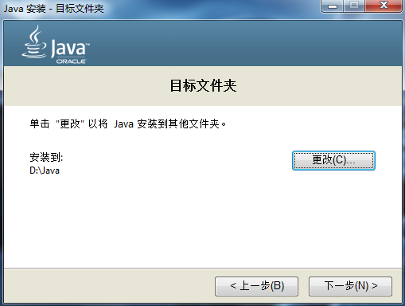
（2）设置环境变量PATH和CLASSPATH（如果在autoexec.bat中没有进行设置）。如
SET PATH=C:\JDK\BIN;%PATH%
SET CLASSPATH=.; %CLASSPATH%；d:\test_java (自己的工作目录)
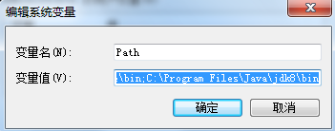
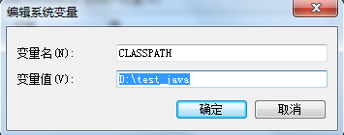
2．掌握Java Application程序开发过程
（1）编辑源程序，如下程序：
import java.io.*;
public class HelloWorld1{
public static void main(String arg[]){
System.out.println("Hello World!");
}
}
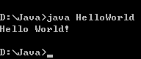
（2）保存文件，（注意大小写）。可将文件保存在“D:\test_java\”目录中，注意文件名为HelloWorld1.java。
（3）进入命令行（MS-DOS）方式，设定当前目录为“D:\test_java\”，运行Java编译器：
D:\test_java>javac HelloWorld1.java
（4）如果输出错误信息，则根据错误信息提示的错误所在行返回编辑器进行修改。常见错误是类名与文件名不一致、当前目录中没有所需源程序、标点符号全角等。
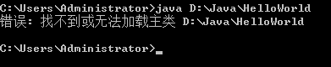
如果没有输出任何信息或者出现“deprecation”警告，则认为编译成功，此时会在当前目录中生成HelloWorld1.class文件。
（5）利用Java解释器运行这个Java Application程序，并查看运行结果。
D:\test_java>java HelloWorld1
3．编程采用冒泡法实现对数组元素由小到大排序。
冒泡法排序对相邻的两个元素进行比较，并把小的元素交换到前面。
public class hello {
public static void main(String[] args) {
int i,j,t;
int intArray[]={1,9,3,7,4,5};
for(i=0;i<intArray.length-1;i++)
for(j=i+1;j<intArray.length;j++)
if(intArray[i]>intArray[j]){
t=intArray[i];intArray[i]=intArray[j];intArray[j]=t;
}
for(i=0;i<intArray.length;i++)
System.out.println(intArray[i]);
}
}
运行结果为：(截图编译结果)

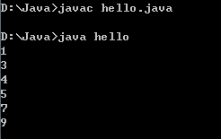

4．随机生成两个400位的整数，计算他们乘积中因子为5的个数。
import java.util.Random;
class Number_Array
{
public int count;//统计因子5的个数
private int a[];//生成400位整数
private int i,j,k;
private int m;
double number;//截取整数

Number_Array(){//构造函数,随机生成400位整数
a = new int[400];
for(i=0;i<400;i++){
a[i] = (int)(Math.random()*10);
}
for(i=0;i<400;i++){
System.out.print(a[i]);
}
System.out.println("\n");
}

public int Count(){//统计因子5的个数（还需完善）
i=399;count=0;number=0;
if(a[i]==0||a[i]==5){//k标记从个位起至第一个为0或5的位置
k=i;--i;
while((a[i]%5)!=0){
k=i;
--i;
//System.out.println("k="+k);
}
}
for(j=399;j>=k;j--)//按位算出截取整数
{
number=number+a[j]*Math.pow(10,m);
m++;
}
//System.out.println("\n number="+number);

while(number%5==0 && number>=5)//统计因子为5的个数
{
number=number/5;
count++;
}
//System.out.println("\n因子为5的个数为："+count);
return count;
}
}

public class TestNumber
{
public static void main(String[] args){
int cnt=0;
Number_Array A = new Number_Array();
//A.Count();
Number_Array B = new Number_Array();
//B.Count();
cnt=A.Count()+B.Count();
System.out.println("\n乘积中因子为5的个数为："+cnt);
}
}

运行截图：
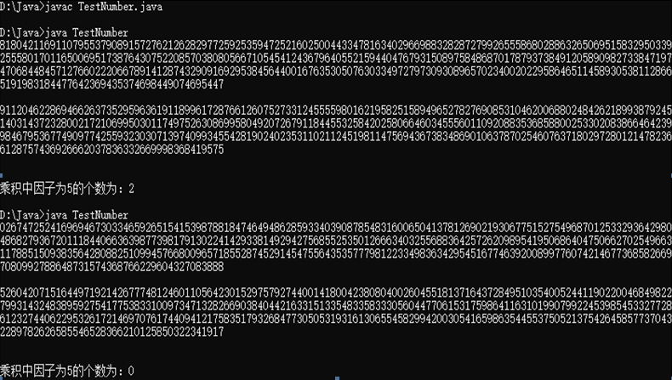

5．编写一个Java applet程序，并实现两个Java applet之间的简单通讯.
import java.awt.*;
import java.awt.event.*;
import java.applet.*;
import java.util.Date;
import java.text.SimpleDateFormat;
public class sender extends Applet
{
Panel panel = new Panel();
TextArea textArea = new TextArea();
TextField textField = new TextField();
Button btn = new Button("发送");
GridLayout gridLayout = new GridLayout();
SimpleDateFormat date = new SimpleDateFormat("yyyy/MM/dd");
public void init()
{
this.setLayout(gridLayout);
textArea.setColumns(20);
textArea.setRows(1);
textArea.setText("消息框：\n");
btn.addActionListener(new java.awt.event.ActionListener()
{public void actionPerformed(ActionEvent e)
{button_actionPerformed(e);}});
textField.setColumns(30);
gridLayout.setColumns(1);
gridLayout.setRows(2);
this.add(panel,null);
panel.add(textField,null);
panel.add(btn,null);
this.add(textArea,null);
}
void button_actionPerformed(ActionEvent e)
{
Applet recv;
recv = this.getAppletContext().getApplet("接收者");
((receiver)recv).receive(date.format(new Date())+"\n "+textField.getText());
textField.setText("");
}
public void receive(String msg)
{
textArea.append(msg+"\n");
}
}

import java.awt.*;
import java.awt.event.*;
import java.applet.*;
import java.util.Date;
import java.text.SimpleDateFormat;
public class receiver extends Applet
{
Panel panel = new Panel();
TextArea textArea = new TextArea();
TextField textField = new TextField();
Button btn = new Button("发送");
GridLayout gridLayout = new GridLayout();
SimpleDateFormat date = new SimpleDateFormat("yyyy/MM/dd");
public void init()
{
this.setLayout(gridLayout);
textArea.setColumns(20);
textArea.setRows(1);
textArea.setText("消息框：\n");
btn.addActionListener(new java.awt.event.ActionListener()
{public void actionPerformed(ActionEvent e)
{button_actionPerformed(e);}});
textField.setColumns(30);
gridLayout.setColumns(1);
gridLayout.setRows(2);
this.add(panel,null);
panel.add(textField,null);
panel.add(btn,null);
this.add(textArea,null);
}
void button_actionPerformed(ActionEvent e){
Applet recv;
recv = this.getAppletContext().getApplet("发送者");
((sender)recv).receive(date.format(new Date())+"\n "+textField.getText());
textField.setText("");
}
public void receive(String msg)
{
textArea.append(msg+"\n");
}
}

<HTML>
<HEAD>
<TITLE>Applet Program</TITLE>
</HEAD>
<BODY>
<APPLET CODE="sender.class" width=400 height=150 name="发送者">
</APPLET>
<APPLET CODE="receiver.class" width=400 height=150 name="接收者">
</APPLET>
</BODY>
</HTML>

运行截图：
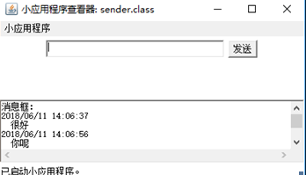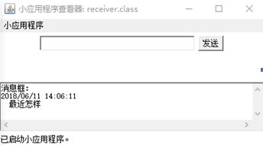

实验二 类与对象
实验学时：2 实验类型：综合性
一、实验目的
1．掌握类的声明。
2．掌握对象的创建。
3．掌握方法的定义和调用。
4．掌握构造函数的使用。
二、实验内容
1．编程创建一个Box类，在其中定义三个变量表示一个立方体的长、宽和高，再定义一个方法setDemo对这三个变量进行初始化，然后定义一个方法求立方体的体积。创建一个对象，求给定尺寸的立方体的体积。
public class Box {
private float i;
private float m;
private float n;
public void SetDemo(float i, float m, float n)
{
this.i=i;
this.m=m;
this.n=n;
}
public void Volum()
{
System.out.println(i*m*n);
}
public static void main(String[] args) {
Box a=new Box();
a.SetDemo(8.5f,5.5f,6.0f);
System.out.print("该长方体的体积为：");
a.Volum();
}
}
运行结果为：(截图编译结果)

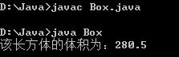
2．将上题的方法setDemo改用构造函数实现初始化。
public class Box {
private float i;
private float m;
private float n;
public Box(float i, float m, float n)
{
this.i=i;
this.m=m;
this.n=n;
}
public void Volum()
{
System.out.println(i*m*n);
}
public static void main(String[] args) {
Box a=new Box(8.5f,5.5f,6.0f);
System.out.print("该长方体的体积为：");
a.Volum(); }
运行结果为：(截图编译结果)
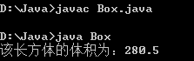
3．编程创建一个Point类，在其中定义两个变量表示一个点的坐标值，再定义构造函数初始化为坐标原点，然后定义一个方法实现点的移动，再定义一个方法打印当前点的坐标。并创建一个对象验证。
public class Point {
private float x;
private float y;
public Point(float x, float y){
this.x = x;
this.y = y;
}
public void go(float i, float j){
System.out.println(+(i-x),+(j-y));
}
public static void main(String[] args) {
Point p = new Point(3f,6f);
p.go(6f, 9f);
}
}
补充打印当前点坐标的代码

public void print(){
System.out.println("当前点坐标为："+x+" "+y);
}

运行结果为：(截图编译结果)

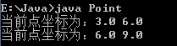

4.三角形、梯形和圆形的封装类
编写一个Java应用程序，该程序中有3个类：Trangle、Leder和Circle，分别用来刻画“三角形”、“梯形”和“圆形”。具体要求如下：

1）Trangle类具有类型为double的三个边，以及周长、面积属性，Trangle类具有返回周长、面积以及修改三个边的功能。另外，Trangle类还具有一个boolean型的属性，该属性用来判断三个属性能否构成一个三角形。
2）Lader类具有类型double的上底、下底、高和面积属性，具有返回面积的功能。
3）Circle类具有类型为double的半径、周长和面积属性，具有返回周长、面积的功

理解下列实验
5．运行下面的程序，理解成员变量的继承与隐藏。
import java.io.*;
class sum_3{
int sum,num1,num2;
static int num3;
//定义构造函数初始化对象
sum_3(){
num1=0;
num2=0;
num3=0;
sum=0;
}
}

class sub_sum3 extends sum_3{
int sum,num1,num2; //隐藏父类sum_3中的实例变量
static int num3; //隐藏父类sum_3中的类变量
void sum(int i,int j,int k){
num1=i;
num2=j;
num3=k;
sum=num1+num2+num3;
}
}

public class computing{
public static void main (String arg[]){
sub_sum3 m1=new sub_sum3();
m1.sum(100,200,300);
System.out.println("sum="+m1.num1+"+"+m1.num2+"+"+m1.num3+"="+m1.sum);
}
}

运行结果为：(截图编译结果)

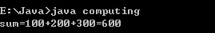
6．运行下面的程序，理解方法的继承。
class Sort3{
double max1,max2,max3;
Sort3(){
max1=-1;
max2=-1;
max3=-1;
}
void sort(){
double s;
if (max1<max2){
s=max1;max1=max2;max2=s;
}
if (max1<max3){
s=max1;max1=max3;max3=s;
}
if (max2<max3){
s=max2;max2=max3;max3=s;
}
}
}
class sub_Sort3 extends Sort3{
void subsort(double i,double j,double k){
max1=i;
max2=j;
max3=k;
sort(); //调用父类中的方法sort()
}
}
public class Class1{
public static void main (String args[]){
sub_Sort3 m1 = new sub_Sort3();
m1.subsort(100,200,300);
System.out.println("三个数从大到小为："+m1.max1+","+m1.max2+","+m1.max3);
}
}

运行结果为：(截图编译结果)

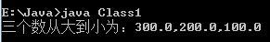
7．运行下面的程序，理解方法的重载。
class Sort2or3{
double max1,max2,max3;
Sort2or3(){
max1=-1;
max2=-1;
max3=-1;
}
void sort(double i,double j){
double s;
max1=i;
max2=j;
if(max1<max2){
s=max1;max1=max2;max2=s;
}
}
void sort(double i,double j,double k){
double s;
max1=i;
max2=j;
max3=k;
if (max1<max2){
s=max1;max1=max2;max2=s;
}
if (max1<max3){
s=max1;max1=max3;max3=s;
}
if (max2<max3){
s=max2;max2=max3;max3=s;
}
}
}
public class Class1{
public static void main (String args[]){
Sort2or3 m1 = new Sort2or3();
m1.sort(100,200);
System.out.println("两个数从大到小为："+m1.max1+","+m1.max2);
m1.sort(50,150,100);
System.out.println("三个数从大到小为："+m1.max1+","+m1.max2+","+m1.max3);
}
}
运行结果为：(截图编译结果)

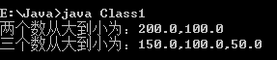
8．运行下面的程序，理解方法的覆盖。
class sort_Demo{
int i,j,k,swap;
sort_Demo(){
i=j=k=swap=0;
}
void sort(int t1,int t2[]){ //父类中的方法用来实现升序
//用选择法按升序排列
for(i=0;i<t1-1;i++){
k=i;
for(j=i+1;j<t1;j++)
if(t2[j]<t2[k]) k=j;
if (k!=i){
swap=t2[i];
t2[i]=t2[k];
t2[k]=swap;
}
}
}
}
class sub_sort_Demo extends sort_Demo{
void sort(int t1,int t2[]){ //子类中的方法实现降序
//用选择法实现降序排列
for(i=0;i<t1-1;i++){
k=i;
for(j=i+1;j<t1;j++)
if(t2[j]>t2[k]) k=j;
if (k!=i){
swap=t2[i];
t2[i]=t2[k];
t2[k]=swap;
}
}
}
}
public class Class1{
public static void main (String args[]){
int a[]={34,12,8,67,88,23,98,101,119,56};
sort_Demo m1=new sort_Demo();
sub_sort_Demo m2=new sub_sort_Demo();
System.out.println("排序前的数据为：");
for (int i=0;i<10;i++)
System.out.print(" "+a[i]);
//调用父类中的sotr()方法
m1.sort(a.length ,a);
System.out.println("\n按升序排列的数据为：");
for (int i=0;i<10;i++)
System.out.print(" "+a[i]);
//调用子类中的sort()方法,该方法实现了对父类中方法的覆盖
m2.sort(a.length ,a);
System.out.println("\n按降序排列的数据为：");
for (int i=0;i<10;i++)
System.out.print(" "+a[i]);
}
}
运行结果为：(截图编译结果)

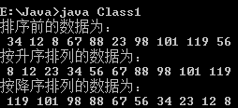

9．定义两个接口，其方法协议分别完成两个数的加法和减法操作，然后创建一个类实现这两个接口的方法。
public interface Arithmetic {
public int add(int a,int b);
public int sub(int a,int b);
}
public class IArithmetic implements Arithmetic{
public static void main(String[] args) {
IArithmetic i = new IArithmetic();
System.out.println(i.add(2, 3));
System.out.println(i.sub(2, 3));
}
public int add(int a, int b) {
return a+b;
}
public int sub(int a, int b) {
return a-b;
}
}
运行结果为：(截图编译结果)
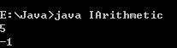
实验三 GUI标准组件及事件处理
实验学时：2 实验类型：综合性
一、实验目的
掌握常用GUI控制组件及其事件处理。
二、实验内容
1．编程包含一个标签和一个按钮，单击按钮时，标签的内容在“你好”和“再见”之间切换。
import java.awt.FlowLayout;
import java.awt.event.ActionEvent;
import java.awt.event.ActionListener;
import javax.swing.*;
public class Jframe1 implements ActionListener{
int count=0;
JFrame j = new JFrame("first");
JLabel jl = new JLabel("你好！");
public void actionPerformed(ActionEvent arg0) {
String temp = arg0.getActionCommand();
if("do".equals(temp)){
count++;
if(count==2){
jl.setText("你好！");
count=0;
}else{
jl.setText("再见！");
}
}
}
public Jframe1(){
JButton jb = new JButton("do");
jb.addActionListener(this);
j.add(jl);
j.add(jb);
j.setLayout(new FlowLayout());
j.setSize(200,150);
j.setLocation(300,300);
j.setVisible(true);
}
public static void main(String[] args) {
new Jframe1();
}
}
运行结果为：(截图编译结果)

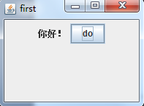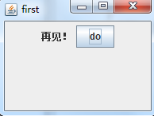

2．编程包含一个单选按钮组和一个普通按钮，单选按钮组中包含三个单选，文本说明分别为“普通”、“黑体”和“斜体”。选择文本标签为“普通”的单选按钮时，普通按钮中的文字为普通字体，选择文本标签为“黑体”的单选按钮时，普通按钮中的文字的字体为黑体，选择文本标签为“斜体”的单选按钮时，普通按钮中的文字的字体为斜体。
import java.awt.FlowLayout;
import java.awt.Font;
import java.awt.event.ActionEvent;
import java.awt.event.ActionListener;
import javax.swing.ButtonGroup;
import javax.swing.JButton;
import javax.swing.JFrame;
import javax.swing.JPanel;
import javax.swing.JRadioButton;
public class TypeSet implements ActionListener {
JFrame jf=new JFrame("字体框设置");
JButton jb= new JButton("你好");
JRadioButton jrb1=new JRadioButton("普通");
JRadioButton jrb2=new JRadioButton("黑体");
JRadioButton jrb3=new JRadioButton("斜体");
ButtonGroup bg=new ButtonGroup();
JPanel jp=new JPanel();
public TypeSet(){
jb.setFont(new Font(jb.getText(),Font.PLAIN,30));
jf.setLayout(new FlowLayout());
bg.add(jrb1);
bg.add(jrb2);
bg.add(jrb3);
jrb1.addActionListener(this);
jrb2.addActionListener(this);
jrb3.addActionListener(this);
jp.add(jrb1);
jp.add(jrb2);
jp.add(jrb3);
jf.add(jp);
jf.add(jb);
jf.setSize(400,300);
jf.setLocation(400,300);
jf.setVisible(true);
jf.setDefaultCloseOperation(JFrame.EXIT_ON_CLOSE);
}
public void actionPerformed(ActionEvent ae){
String comm = ae.getActionCommand();
if("普通".equals(comm)){
jb.setFont(new Font(jb.getText(),Font.PLAIN,30));
}else if("黑体".equals(comm)){
jb.setFont(new Font(jb.getText(),Font.BOLD,30));
}else if("斜体".equals(comm)){
jb.setFont(new Font(jb.getText(),Font.ITALIC,30));
}

}
public static void main(String[] args) {
new TypeSet();
}
}
运行结果为：(截图编译结果)
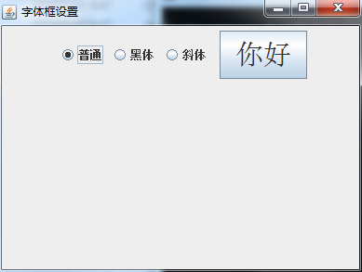
3．编程创建一个Frame，实现窗口的监听器接口。
import java.awt.FlowLayout;
import java.awt.event.WindowAdapter;
import java.awt.event.WindowEvent;
import java.awt.event.WindowListener;
import javax.swing.JFrame;
public class Jframe2 {
JFrame j = new JFrame("secound");
public Jframe2(){
jf.addWindowListener(new WindowAdapter(){
public void windowClosing(WindowEvent e){
int jop = JOptionPane.showConfirmDialog(
jf,"你确定要退出吗？","退出",
JOptionPane.OK_CANCEL_OPTION);
if(jop==JOptionPane.OK_OPTION){
System.exit(0);
}
}
j.setLayout(new FlowLayout());
j.setSize(200,150);
j.setLocation(300,300);
j.setVisible(true);
}
public static void main(String[] args) {
new Jframe2();
}
}
运行结果为：(截图编译结果)
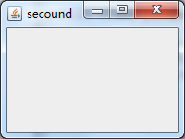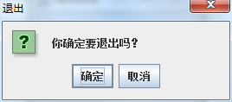

4．编程包含两个按钮和一个标签，将发生单击事件的按钮上的文本信息显示在标签中。

import java.awt.BorderLayout;
import java.awt.event.ActionEvent;
import java.awt.event.ActionListener;

import javax.swing.*;

public class Test extends JFrame implements ActionListener{

JFrame fm;
JLabel lb;
JButton bt;

public Test()
{
fm = new JFrame("Windows");
lb = new JLabel();
bt = new JButton("Button");
bt.addActionListener(this);
fm.add(lb,BorderLayout.NORTH);
fm.add(bt,BorderLayout.CENTER);
fm.setSize(500, 200);
fm.setVisible(true);
}

public static void main(String[] args) {
Test m = new Test();
}

@Override
public void actionPerformed(ActionEvent arg0) {
String str="the button is clicked!";
lb.setText(str);
}
}

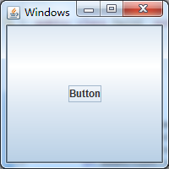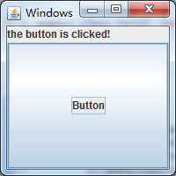

5.编程实现一个简单的计算器，完成加减乘除功能，同时有简单的异常处理机制。
import java.awt.BorderLayout;
import java.awt.Color;
import java.awt.Container;
import java.awt.Font;
import java.awt.GridLayout;
import java.awt.event.ActionEvent;
import java.awt.event.ActionListener;
import java.util.Stack;
import javax.swing.*;
public class Count extends JApplet implements ActionListener
{
private static final long serialVersionUID = 1L;
private JTextField textField = new JTextField("");
String operator = "";
String input = "";
boolean flag = true;

@Override
public void init()
{
Container C = getContentPane();
JButton b[] = new JButton[16];
JPanel panel = new JPanel();
C.add(textField, BorderLayout.NORTH);
C.add(panel,BorderLayout.CENTER);
panel.setLayout(new GridLayout(4, 4,5,5));
String name[]={"7","8","9","+","4","5","6","-","1","2","3","*","0","C","=","/"};//设置 按钮
for(int i=0;i<16;i++)//添加按钮
{
b[i] = new JButton(name[i]);
b[i].setBackground(Color.BLUE);
b[i].setForeground(Color.BLACK);
if(i%4==3)
b[i].setForeground(Color.RED);
b[i].setFont(new Font("宋体",Font.PLAIN,16));
panel.add(b[i]);
b[i].addActionListener(this);
}
b[13].setForeground(Color.RED);
b[13].setForeground(Color.RED);
}
public void actionPerformed(ActionEvent e)
{
try
{
int cnt = 0;
String actionCommand = e.getActionCommand();
if(actionCommand.equals("+")||actionCommand.equals("-")||actionCommand.equals("*") ||actionCommand.equals("/"))
input +=" "+actionCommand+" ";
else if(actionCommand.equals("C"))
input = "";
else if(actionCommand.equals("="))
{
input+= "="+compute(input);
textField.setText(input);
input="";
cnt = 1;
}
else
input += actionCommand;
if(cnt==0)
textField.setText(input);
}
catch(ArithmeticException e1)
{
e1.printStackTrace();
}
catch(Exception e2)
{
e2.printStackTrace();
}
}
private String compute(String input)
{
String str[];
str = input.split(" ");
Stack<Double> s = new Stack<Double>();
double m = Double.parseDouble(str[0]);
s.push(m);
for(int i=1;i<str.length;i++)
{
if(i%2==1)
{
if(str[i].compareTo("+")==0)
{
double help = Double.parseDouble(str[i+1]);
s.push(help);
}
if(str[i].compareTo("-")==0)
{
double help = Double.parseDouble(str[i+1]);
s.push(-help);
}
if(str[i].compareTo("*")==0)
{
double help = Double.parseDouble(str[i+1]);
double ans = s.peek();
s.pop();
ans*=help;
s.push(ans);
}
if(str[i].compareTo("/")==0)
{
double help = Double.parseDouble(str[i+1]);
double ans = s.peek();
s.pop();
ans/=help;
s.push(ans);
}
}
}
double ans = 0d;
while(!s.isEmpty())
{
ans+=s.peek();
s.pop();
}
String result = String.valueOf(ans);
return result;
}
public static void main(String args[])
{
JFrame frame = new JFrame("Count");
Count applet = new Count();
frame.getContentPane().add(applet, BorderLayout.CENTER);
applet.init();
applet.start();
frame.setSize(350, 400);
frame.setVisible(true);
}

}
运行截图：
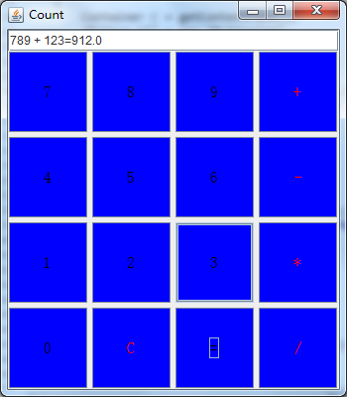

实验四 多线程实验设计
实验学时：2 实验类型：综合性
一、实验目的：理解线程的概念、线程的生命周期，掌握多线程的编程：继承Thread类与使用Runnable接口。要求：
1、掌握两种创建线程的方法：一种是创建用户自己的线程子类，另一种是在用户自己的类中实现Runable接口。
2、掌握线程优先极。
3、掌握线程的同步方法。
实验内容：
多线程是指同时存在的几个执行体，按几条不同的执行线索共同工作的情况。Java语言的一个重要功能特点就是内置对多线程的支持，踏实的编程人员可以很方便的开发出具有多现成功能，能同时处理多个任务的功能强大的应用程序。
Java中编程实现多线程应用有两种途径：一种是创建用户自己的线程子类，另一种是在用户自己的类中实现Runable接口。无论那种方法，都需要使用到Java基础类库中的Thread类及其方法。
创建Thread类的子类：在这个途径中，用户程序需要创建自己的Thread类的子类，并在子类中重新定义自己的run()方法，这个run()方法中包含了用户线程的操作。这样在用户程序需要建立自己的线程时，他只需要创建一个一定已定义好的Thread子类的实例就可以了。
实现Runnable接口：在这个途径中，已经有了一个父类的用户类可以已通过实现Runable()接口的方法来定义用户线程的操作。我们知道，Runable接口只有一个方法run()，实现这个接口，就必须要定义run()方法的具体内容。用户新建现成的操作也有这个方法来决定。定义好run()方法后，当用户程序需要建立新线程时，只要以这个实现了Runnable()方法的类为参数创建系统类Thread的对象，就可以把用户实现的run()方法继承过来。
1、用创建Thread类的子类的方法实现多线程：
class FruitThread extends Thread
{
public FruitThread (String str)
{
super(str);
}
public void run()
{
for(int i=0;i<5;i++)
{
System.out.println(i+""+getName());
try
{
sleep((int)(Math.random()*1000));
}
catch(InterruptedException e){
}
}
}
}
class TwoFruit
{ public static void main(String args[])
{new FruitThread("苹果").start();
new FruitThread("梨").start();
}
}

实验结果 ：

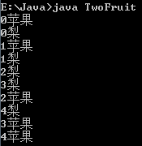

2、用实现Runnable接口的方法实现多线程。
源程序：
class outputClass implements Runnable{
String name;
outputClass(String s){
name=s;
}
public void run(){
for(int i=0;i<3;i++){
System.out.println(name);
Thread.yield();
}
}
}
class runThreads{
public static void main(String args[]){
outputClass out1=new outputClass("Thread1");
outputClass out2=new outputClass("Thread2");
Thread t1=new Thread(out1);
Thread t2=new Thread(out2);
t1.start();
t2.start();
}
}
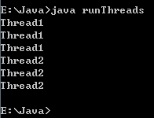
实验结果：

3、线程优先级的作用：用继承Thread类和执行Runnable接口的方法创建两个线程，并测试这两个线程的同时运行情况。
a. 将两个线程设为同优先级，比较运行情况。
b. 将两个线程设为同优先级, 比较线程调用sleep()/yeild()方法后出现什么情况。
c.将两个线程设为不同优先级，比较以上两种情况。
a源程序：
class run1Thread implements Runnable
{
public void run()
{
System.out.println("This is Runnable");
}
}
class run2Thread extends Thread
{
public void run()
{
System.out.println("This is extends");
}
}
class RunnThread
{
public static void main(String args[])
{
run1Thread t1=new run1Thread();
run2Thread t2=new run2Thread();
Thread T1=new Thread(t1);
Thread T2=new Thread(t2);
T1.setPriority(1);
T2.setPriority(2);
T1.start();
T2.start();
}
}

运行后结果：

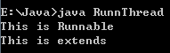

b源程序：
class run1Thread implements Runnable
{
public void run()
{
System.out.println("This is Runnable");
try
{
Thread.sleep((int)(Math.random()*1000));
}
catch(InterruptedException e)
{
}
}
}
class run2Thread extends Thread
{
public void run()
{
System.out.println("This is extends");
}
}
class RunnnThread
{
public static void main(String args[])
{
run1Thread t1=new run1Thread();
run2Thread t2=new run2Thread();
Thread T1=new Thread(t1);
Thread T2=new Thread(t2);
T1.setPriority(1);
T2.setPriority(2);
T1.start();
T2.start();
}
}

运行后结果：
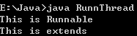

源程序：
class run1Thread implements Runnable
{
public void run()
{
System.out.println("This is Runnable");
}
}
class run2Thread extends Thread
{
public void run()
{
System.out.println("This is extends");
}
}
class Runn1Thread
{
public static void main(String args[])
{
run1Thread t1=new run1Thread();
run2Thread t2=new run2Thread();
Thread T1=new Thread(t1);
Thread T2=new Thread(t2);
T1.setPriority(1);
T2.setPriority(4);
T1.start();
T2.start();
}
}
运行后结果：

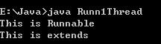

4、线程的同步：编写两个线程，一个线程向数组中存数据，一个线程向数组中取数据。练习如何实现线程的同步。
源程序：
class Array{
private char[]a=new char[5];
private int index=0;
public synchronized void saving(char num)
{
if(index==a.length)//数组满了则进入等待状态
{
try{
this.wait();
System.out.println("push waiting");
}
catch(InterruptedException e){}
}
this.notify();//唤醒
a[index]=num;//输入数
index++;//标志加一指向数组下一个
}
public synchronized char fetch()
{
if(index==0)//数组空了则进入等待状态
{
try{this.wait();
System.out.println("pop waiting");
}catch(InterruptedException e){}
}
notify();
index--;
return(a[index]);//取出数
}
public synchronized void show()//显示数
{
for(int i=0;i<index;i++)
{System.out.print(a[i]);}
System.out.println("");
}
}
class SavingThread extends Thread{
private Array array1=new Array();//存操作池
public SavingThread(Array a)
{
array1=a;
}
public void run()
{
char m;
while(true)//不停循环直到数组满了
{
m=(char)(Math.random()*100);//输入随机数
array1.saving(m);
array1.show();}
}
}
class FetchThread implements Runnable{
private Array array2=new Array();//取操作池
public FetchThread(Array b)
{array2=b;}
public void run(){
char n;
while(true)//不停循环直到数组满了
{n=array2.fetch();
array2.show();}
}
}
public class TwoThread{
public static void main(String[] args){
Array array=new Array();//公共池
SavingThread thread1=new SavingThread(array);
Thread thread2=new Thread(new FetchThread(array));
thread1.start();
thread2.start();
}
}

运行截图：
